力新國際科技股份有限公司

[資產移轉作業]
系統分析書
V1.0

2025年11月24日

版本變更紀錄
版次 | 變更項目 | 變更日期 | 建立者
1.0 | 初版 | 2025/11/24 | 蕭定閎

目錄
一、 作業目的： 2
二、 作業需求： 2
三、 功能畫面： 2
四、 欄位項目： 3
五、 Table Schema： 3
六、 作業方式： 4

- 作業目的：

固定資產移轉功能，主要異動保管人資訊
- 功能畫面：
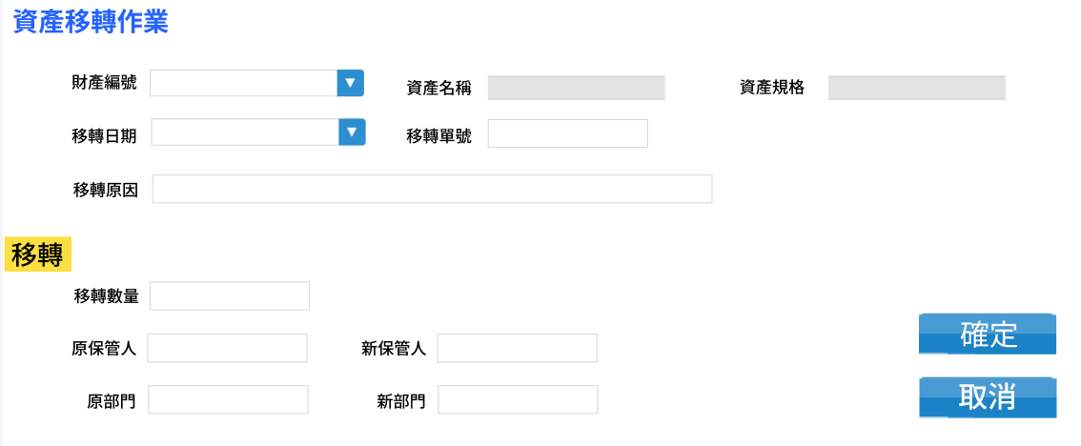
此僅為UI示意圖，請以OA3.0架構進行開發。
- 欄位項目：
略
- Table Schema：
RD補充。

- 作業方式：

欄位說明
欄位名稱 | 欄位說明
財產編號 | 必填欄位  下拉式選單  需過濾以下條件：  - 不能為非列帳資產(即資產列管/列帳=2)  - 該資產之抵押狀態不能為2.已抵押  - 該資產之庫存數量=0
資產名稱 | 唯讀欄位  根據選擇之財產編號帶出其資產名稱
資產規格 | 唯讀欄位  根據選擇之財產編號帶出其資產規格
移轉日期 | 必填欄位  萬年曆選單
移轉單號 | 無法編輯  系統自動賦予  編碼原則：請依OA3.0單據架構設計(RD補充)
移轉原因 | 非必填  使用者自行輸入移轉原因

移轉區欄位說明
欄位名稱 | 欄位說明
移轉數量 | 唯讀欄位  根據選擇之財產編號帶出其庫存數量
原保管人 | 唯讀欄位  根據選擇之財產編號帶出其保管人
新保管人 | 必填欄位  下拉式選單  OA員工清單
原部門 | 唯讀欄位  根據選擇之財產編號帶出其部門
新部門 | 唯讀欄位  根據新保管人欄位代初其對應部門

存檔處理：確認移轉後，需將新保管人/新部門更新寫入資產基本檔。

異動記錄欄位說明
欄位名稱 | 欄位說明
序號 | 系統自動流水編號賦予
異動類型 | 移轉
保管人 | 依新保管人寫入
異動數量 | 寫入移轉數量
異動金額 | 資產移轉不處理金額
異動時間 | 依系統時間寫入

六、OA列表與查詢條件

OA列表欄位
欄位名稱 | 欄位說明
財產編號 | 依資產基本資訊之財產編號
財產名稱 | 依資產基本資訊之財產名稱
移轉單號 | 依移轉單之移轉單號
移轉日期 | 依移轉單之移轉日期

查詢條件
欄位名稱 | 欄位說明
財產編號 | 可依財產編號模糊搜尋
財產名稱 | 可依財產名稱模糊搜尋
移轉單號 | 依移轉單之移轉單號
移轉日期 | 依移轉單之移轉日期

